LIETUVOS RESPUBLIKOS VIDAUS REIKALŲ MINISTRAS

Į S A K Y M A S
DĖL LIETUVOS RESPUBLIKOS VIDAUS REIKALŲ MINISTRAS 2005 M. BIRŽELIO 28 D. ĮSAKYMO NR. 1V-204 „DĖL KELIŲ TRANSPORTO PRIEMONĖS REGISTRACIJOS LIUDIJIMO BLANKO APRAŠYMO IR PRIVALOMOSIOS FORMOS PATVIRTINIMO“ PAKEITIMO

2005 m. gruodžio 12 d. Nr. 1V-419
Vilnius

Pakeičiu Kelių transporto priemonės registracijos liudijimo blanko aprašymą ir privalomąją formą, patvirtintą Lietuvos Respublikos vidaus reikalų ministro 2005 m. birželio 28 d. įsakymu Nr. 1V-204 „Dėl Kelių transporto priemonės registracijos liudijimo blanko aprašymo ir privalomosios formos patvirtinimo“ (Žin., 2005, Nr. 83-3073), ir išdėstau Registracijos liudijimo privalomosios formos pavyzdį nauja redakcija (pridedama).

VIDAUS REIKALŲ MINISTRAS GINTARAS FURMANAVIČIUS

SUDERINTA
Lietuvos Respublikos susisiekimo ministras
Petras Povilas Čėsna
2005 m. gruodžio 16 d.

(Registracijos liudijimo privalomosios formos pavyzdys)

(Lietuvos Respublikos vidaus reikalų ministro
2005 m. gruodžio 12 d. įsakymo Nr. 1V-419
redakcija)

(Registracijos liudijimo pirmoji pusė)

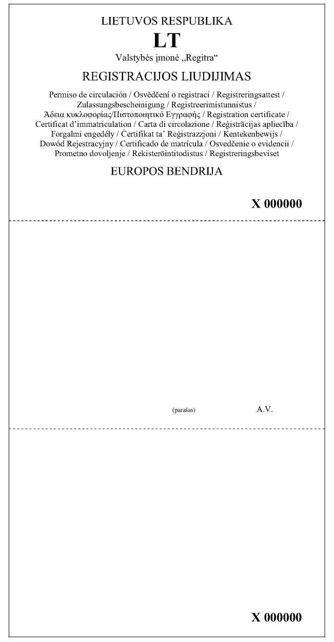

(Registracijos liudijimo antroji pusė)




